中华人民共和国国家标准
UDC 621.317.7.620.1GB 6593-86
电子测量仪器 质量检验规则
Quallity inspection provisions for electronic measuring instruments
本标准规定了电子测量仪器(以下简称仪器)的质量检验规则。
确定仪器需要完成的检查与试验。以确认仪器是否全面符合有关标准规定的质量要求。
1 名词术语
1.1 单位产品
单位产品是为了实施抽样检查的要求而划分的基本单位。例如：单件产品、一对产品、一组产品一个整件等。它与采购、销售、生产和运输规定的单位产品，可以一致也可以不一致。
1.2 检验
用测量、试验或其他方法把单位产品的质量与要求的条件进行对比的过程。
1.3 检验批(简称批)
为实施检验汇集起来的单位产品，本规则的批是指定型生产的全部单位产品或成批生产过程中具有基本相同的设计、材料、条件和一定时间内制造的产品。检验批的组成应当便于实施抽样检查。可以由若干小批构成。
1.4 样本大小
从批中随机抽取被检验的单位产品数目。
1.5 字码
字码是用来规定样本大小的。根据确定的批量大小和检查水用平用3选择适合的字码。
1.6 检查水平
检查水平是用来决定批量与样本大小之间关系的等级。规定了三个一般检查水平和四个特殊检查水平。
1.7 缺陷
单位产品不符合产品技术标准，工艺文件，图纸所规定的技术要求即构成缺陷，按照它们不符合的严重程度，一般可将缺陷分为：致命缺陷、重缺陷、轻缺陷等。不要求对每种产品的缺陷都区分为以上三种、缺陷区分为几种，除考虑该产品的实际需要外，还必须考虑管理上的方便。
1.7.1 致命缺陷
对使用、维修或保管的人有危险或不安全的缺陷。
1.7.2 重缺陷
不构成致命缺陷，但能够造成故障或严重降低产品的实用性能的缺陷。 1.7.3 轻缺陷
不构成致命或重缺陷，只对产品的实用性能有轻微影响或几乎没有影响的缺陷。
1.8 不合格品
有一个或一个以上缺陷的单位产品称为不合格品，根据其缺陷的不同，一般可分为：致命不合格品，重不合格品，轻不合格品等几种。
国家标准局1986-07-23发布 1987-07-01实施
1.9 批质量表示方法
以每百单位产品不合格品数或每百单位产品缺陷数表示批的质量。
1.9.1 每百单位产品不合格品数
批中所有单位产品不合格品数除以批量，再乘以100。即：
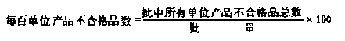
1.9.2 每百单位产品缺陷数
批中所有单位产品缺陷总数除以批量，再乘以100。即：
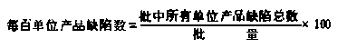
1.10 合格质量水平(AQL)
在抽样检查中，认为可以接收的连续提交检验批的过程均上限值。
1.11 过程平均
过程平均是一系列提交检验的平均质量。对经初次检验判为不合格返工后再次提交检验的批不包括在内。
2 检验分类
本规则所规定的检验，分为如下两大类：
a. 鉴定检验：
鉴定检验通常分设计定型鉴定检验和生产定型鉴定检验。
b. 质量一致性检验。
3 检验规则
3.1 检验实施
本规则规定的所有检验项目，一般由制造厂质量检验部门负责进行，订货方可派代表参加。
3.2 检验设备与试验设备
制造厂应具备满足要求的试验与检验设备，并必须在计量周期内。
3.3 检验条件
检验应在规定的条件下进行，在不产生疑义时，可在相应近似条件下进行。
3.4 检验项目见表1。
表 1 检验项目
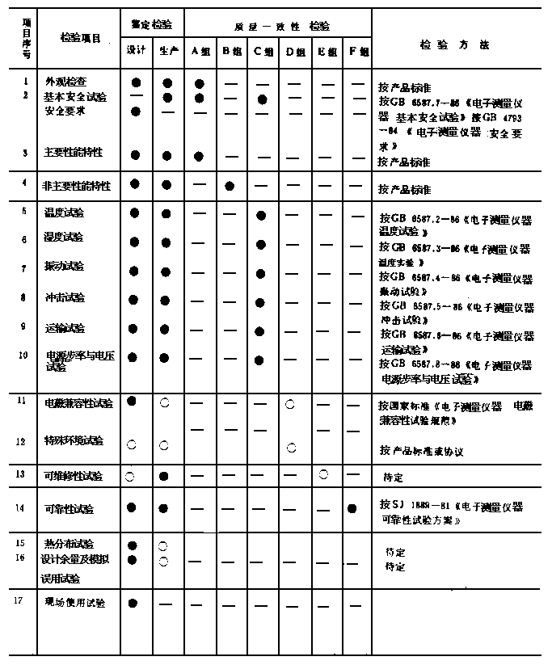
注：①●表示必须进行检验的项目。
②○表示需要时，进行检验的项目。
3.5 鉴定检验
3.5.1 检验目的
设计定型鉴定检验，目的在于判定该型号仪器是否符合有关的标准和要求，为批准该型号仪器设计定型提供依据。
生产定型鉴定检验，目的在于判定生产力是否具备生产一定数量符合有关标准和要求的该型号仪器的能力，为批准该型号仪器生产定型提供依据。
3.5.2 检验项目
按表1规定的项目和要求。
3.5.3 抽样方案
在表1检验项目栏中：
项目1～4，随机抽取5台样机进行。
样机的抽取：小于10台的产品全部完成后抽取；大于10台的产品完成10台后抽取。
项目5～10，由1～4项检验合格的样机中随机抽取2台进行；
项目11～12，由1～4项检验合格的样机中随机抽取2台进行；
项目13，由1～4项检验合格的样机中随机抽取1台进行；
项目14，可靠性鉴定检验的目的是确定产品投产前是否达到规定的最低可接收的可靠性要求。按有关可靠性标准进行试验。
项目17，送使用单位现场试用。不少于2台。
3.5.4 鉴定检验合格判据
表1中项目1～10的检验过程中，允许出现1～2次缺陷，(但不允许出现致命缺陷)超过者判为不合格。
项目11～17也应符合相应标准规定的要求，才能判定鉴定检验合格。
3.6 质量一致性检验
3.6.1 检验目的
质量一致性检验是对成批或连续生产的产品进行一系列的检验，判断所提交的产品质量是否符合产品标准的规定。
3.6.2 检验范围
按表1中规定的项目，分A、B、C、D、E、F组进行检验。
3.6.3 A组检验
A组检验是对生产的全部产品或一个检验批中的全部样本所进行的非破坏性试验，检查最易受工艺或生产技能变化影响的特性和对设计任务至关重要的功能。
3.6.3.1 每批产品均应按表1中规定的检验项目逐台进行。
3.6.3.2 进行A组检验的批，其批质量表示方法以每在单位产品不合格品数或每百单位产品缺陷数表示，每百单位产品不合格品数和缺陷数应由专业标准或产品标准中规定，缺陷数一般不得大于20；或者，不合格品数不得大于5。而且不允许有致命缺陷。
3.6.3.3 对照检验项目规定的要求，并累计缺陷数或不合格品数，按1.9提供的公式计算该批为合格或不合格。判为合格的批，剔除批中出现的不合格品，修复成合格品，整批验收；判为不合格的批，整批退回生产单位，找出原因，全部返工，重新交验。
3.6.4 B组检验
B组检验是对仪器的非主要性能特性实施的抽样检验。
3.6.4.1 在A组检验合格的产品中，按表3、表4选择抽样方案进行检验。缺陷数的AQL不大于6.5，检查水平S-3，按检验批的批量和检查水平从表3中查出相应的字码。根据码和AQL值从表4中检索一个抽样方案，确定样本大小和判定数组。
当C、D、E组检验同时进行时，B组样本大小应增加，以提供C、D、E组检验所需的样本。
3.6.4.2 对照检验项目的规定要求检验样本，并累计缺陷数，按抽样方案判断产品为合格或不合格。判为合格的批，剔除批中发现的不合格品，修复成为合格品，整批验收，判为不合格的批，则整批退回生产单位，逐台检查，查明原因，将不合格品修复成合格品，按表5的加严检验方案再交验。若仍不合格，则整批退回生产单位，查明原因，全部返工，重新从A组开始检验。
3.6.5 C组检验
C组检验是对仪器的环境适应性的周期检验试验，目的在于判定仪器的生产是否持续稳定。
3.6.5.1 批量生产的产品，生产间断时间大于六个月时，每批都应进行C组检验；连续生产的产品每年进行一次C组检验；改变主要设计、工艺、元器件及材料时要进行C组检验。
3.6.5.2 样本抽取，必须在完成月计划规定的数量(见表2)后，方可抽取C组检验样本。
表 2 抽样时间
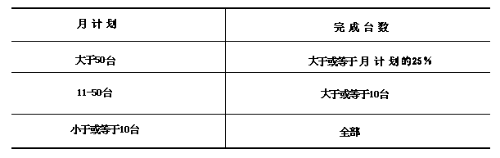
3.6.5.3 在A组和B组检验合格的产品中按表3、表4的要求选择抽样方案进行。缺陷数的AQL不大于25，检查水平S-1。
3.6.5.4 试验过程中出现故障允许修复，在不超过规定缺陷的情况下，按下述要求继续进行试验；气候类环境试验，由发生故障的前一个测试阶梯继续进行试验；若修复故障时必须重新调整时则应重新进行该项试验；机械类环境试验重做该项试验。
3.6.5.5 对照检验要求检验样本，并累计缺陷数，按抽样方案判定合格或不合格。若不合格必须分析原因采取改进措施后重新进行C组检验。
3.6.5.6 C组检验的结果所作的判定对该周期所生产的产品有效。
3.6.6 D组检验
D组检验是对仪器进行电磁兼容性试验和特殊环境试验。有要求时，其试验项目、试验方法、合格判据等按电磁兼容性试验的有关标准和产品标准的规定进行。
检验的样本在A组和B组检验合格的产品中随机抽取。
3.6.7 E组检验
E组检验是对仪器进行可维修性试验。在A组和B组检验合格的产品中随机抽取一台样本进行。试验方法及合格判据由有关标准和产品标准规定。
3.6.8 F组检验
F组检验是对仪器的可靠性验收试验，目的是验证仪器是否达到规定的可靠性要求。
3.6.8.1 批量生产的产品，每年都应进行可靠性试验；连续生产的产品2年进行一次可靠性试验，改变主要、工艺、元器件及材料时要进行可靠性试验。
3.6.8.2 按有关可靠性试验的标准进行可靠性验收试验。
3.6.8.3 从A组和B组检验合格的批中抽取样本进行检验。每次故障都应分析原因，在此基础上提出修复和改进措施。累计检验过程中出现的缺陷数判断合格与不合格。
3.6.8.4 根据检验结果所做的结论和决定的改进措施。对所代表的周期内的所有产品(包括已发货的产品)均有效。
3.6.9 接收与拒收
3.6.9.1 提交检验的产品，必须A组、B组、C组、F组检验均合格才能接收。
3.6.9.2 若A组、C组重新提交检验仍不合格的产品， 和F组检验不合格的产品，则应停止检验和接收，并报上级部门研究处理。
4 其他
4.1 使用保修期
生产方应在产品标准中规定使用保修期。在此期间，凡用户遵守运输、贮存和使用规则而质量低于产品标准规定的产品，生产方应负责无偿修复或更换。
4.2 经过C组或D组中的特殊环境试验的样本不应作为正品出厂。
4.3 经过可靠性试验的样本，应对其寿命终了和(或)接近终了的元器件给予更换，并经检验合格后才能作正品出厂。
表 3 样本大小字码
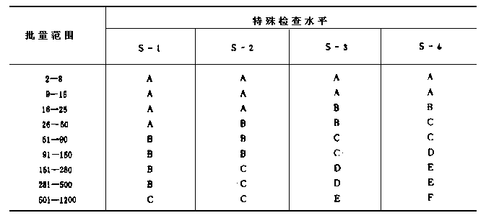
表4 一次正常检查抽样方案
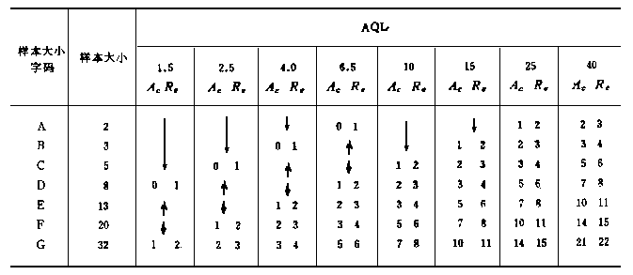
注：①↓使用箭头下面的第一个抽样方案，如果样本大小大于或等于批量时，整批进行百分之百的检验。
②↑使用箭头上面的第一个抽样方案。
③Ac合格判定数。
④Re不合格判定数。
表 5 一次加严检查抽样方案
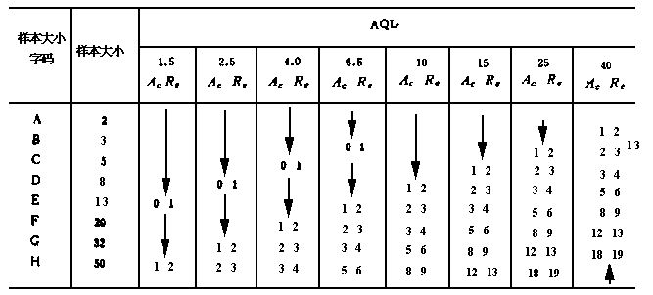
注：①↓使用箭头下面的第一个抽样方案，如果样本大小大于或等于批量时，整批进行百分之百的检验。
②↑使用箭头上面的第一个抽样方案。
③Ac合格判定数。
④Re不合格判定数。
附加说明：
本标准由中华人民共和国电子工业部提出。
本标准由电子工业部标准化研究所负责起草。

